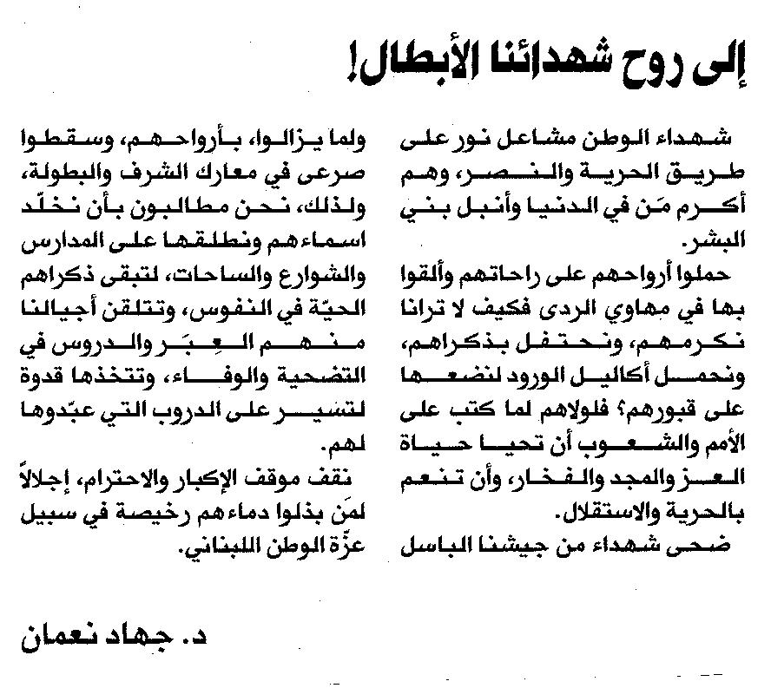

المستقبل ـ الاربعاء 13/8/2014

